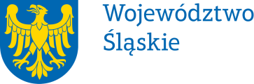 |  | Załącznik do Uchwały  Nr 184/144/VII/2026  Zarządu Województwa Śląskiego  z dnia 04.02.2026 r.
Pełnomocnictwo | nr 29 / 26
Zarządu Województwa Śląskiego
z dnia 04 lutego 2026 r.
udziela się

Pani Katarzynie Wawreczko – inspektorowi w referacie obsługi finansowej i pomocy technicznej Departamentu Administracji i Logistyki w Urzędzie Marszałkowskim Województwa Śląskiego

pełnomocnictwa do wystawiania, podpisywania i odbioru faktur VAT, faktur korygujących, not korygujących, not odsetkowych i innych dowodów księgowych w zakresie zadań realizowanych przez Departament Administracji i Logistyki.

Pełnomocnictwa udziela się na czas zajmowania stanowiska inspektora w referacie obsługi finansowej i pomocy technicznej Departamentu Administracji i Logistyki w Urzędzie Marszałkowskim Województwa Śląskiego.
Pełnomocnictwo może zostać w każdym czasie zmienione lub odwołane.
Umocowany obowiązany jest zwrócić dokument po utracie jego mocy obowiązującej.

Przyjmuję obowiązki/uprawnienia wynikające z treści udzielonego pełnomocnictwa, jednocześnie potwierdzając jego odbiór.

…………………………………….
(data i czytelny podpis)

